ORDEM DE SERVIÇO

Contrato: 091/2009
Data de Assinatura do Contrato:
Contratada: 
Tipo de Serviço: Correção |  |  |  |  |  |  |  |  |  |  | Nº: 001/2010
Solicitante | Nome: Nara Leomar Mota Sussuarana
Solicitante | Setor:  GESEB |  |  | Solicitação de Serviço:  Alteração no Multiserv Cliente para exibição de um relatório que esta apresentando erro, conforme apresentada na imagem abaixo.  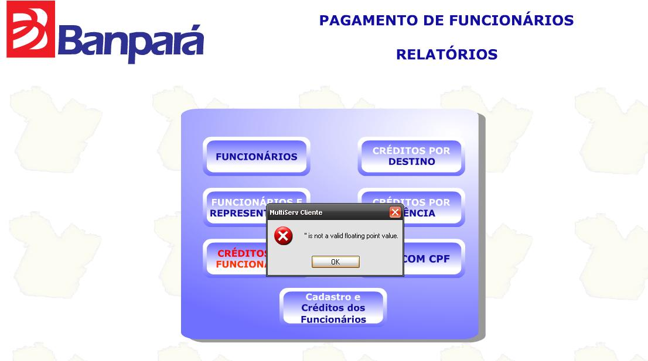
Solicitante | Telefone:  3224-3566 |  |  | Data de Emissão da OS: 10/05/2010
Especificação do Serviço a ser executado:

Quantidade Total de Pontos de Função:

Fase(s) do Ciclo de Vida |  |  |  |  | Fator de  Conversão |  |  |  | Quantidade  (horas) | Valor  Hora R$ |  |  | Preço Total R$
Data de Início da  Execução: |  | Data de Término da  Execução: |  |  |  |  | Relatório de Acompanhamento:
Especificação Técnica:

Indicação dos Recursos a serem utilizados:

Solicitação de Serviço  ___/____/____  ___________________________  Gerente de Tecnologia |  |  |  |  |  | Aceite da Solicitação  ___/____/____  _________________________  
Autorização do Serviço  ___/____/____  ___________________________  Superintendente de Tecnologia |  |  |  |  |  | Entrega da Ordem de Serviço  ___/____/____  __________________________  Coordenador
Recebimento Provisório da Ordem de Serviço – Análise técnica área de tecnologia

___/____/____ ___/____/____

__________________________ ______________________
Superintendente Gerente
Recebimento Definitivo da Ordem de Serviço – Homologação

___/____/____ ___/____/____

__________________________ ________________________
Superintendente de Tecnologia Gerente de Tecnologia

__________________________ ________________________
Superintendente(s) demandante(s) do serviço
Gerente(s) demandante(s) do serviço

